**Brief ideje za Projekt R – Interaktivna 3D računalna igra koja koristi pokrete glave za upravljanje**

**Inspiracija: Squid game**

Home page (Menu)

* **single player or multiplayer (još za raspraviti)
* Start
* Instructions (objašnjenje svake igre, pravila i upravljanje)
* Quit

3 igre /levela ( nemoguće preci na sljedeću igru dok ne prođeš prethodnu, 'umireš' ako ne uspiješ pobijediti u igri, povratak na prvu igru)

* 3 života koja možeš iskoristiti u bilo kojoj fazi igre
* first person igre

1. **Red Light Green Light (Crvena kraljica jedan, dva, tri)**

Kontrole:

Otvorene oci (Green Light) – trčanje

Zatvorene oci (Red Light) – stajanje

Ostali elementi igre za implementirati:

* Set speed
* Semafor
* Timer?
* Ostali ljudi modeli?
* Gledatelji?
* Model žene koja se okreće
* Ruke

Slika na kojoj se prikazuje nebo, na otvorenom, tlo, osoba

Opis je automatski generiran

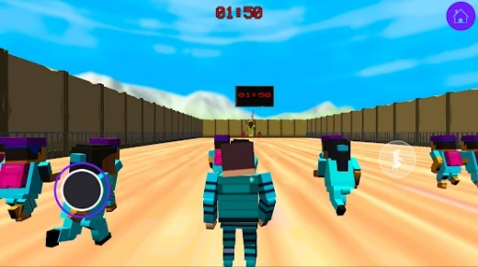

1. **Dalgona/Ppopgi – Rezanje kolačića u zadanim oblicima pokretima glave (nos pointer) u jednom pokušaju**

* Vidljivi cursor – igla koji je na početku postavljena na sredini,
  + Za početak igre treptaj + 3 sekunde timer za pripremu
* Nos pointer
* Oblici: Trokut, kvadrat, srce, krug
* 2D
* Margine za odstupanje od linija
* Timer

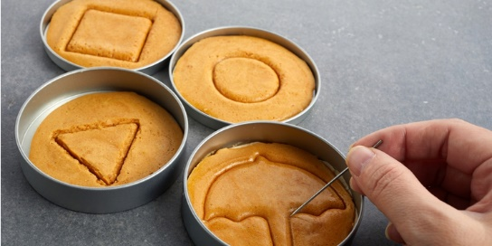

1. **The Glass Tile Game** – skačeš po staklenim pločama, biraš hoćeš li skočiti na lijevu ili desnu, jedna od njih je napravljena od labavog pucajuceg stakla i ako skočiš na nju propadaš i umireš. Lijevu ili desnu ploču biraš pokretima glave u lijevo ili desno.

* 3D
* Kontrole: Glava lijevo desno za odabir lijeve ili desne ploče + skok
* Nakon gubitka života pamti ispravne ploče
* 4-5 ploča
* Highlight na odabranu ploču

